**Análise de imagem para avaliações de barragens**

**Image analysis for dam evaluations**

**Breno Brandão Gonçalves1, Diego Soares Santos2; Lucas Gabriel de Souza Dutra3**

**Paulo Henrique dos Santos4; Rafael Moreira Almeida5; Vinicius Menezes Lopes6; Evandro Nicomedes Araujo7** (Orientador)

Centro Universitário de Belo Horizonte, Belo Horizonte, MG

1bbrandaog@icloud.com; 2diego.soares1992@hotmail.com; 3lucasbiel7@icloud.com; 4phenriquesantos17@gmail.com; 5[rafa.almeid@hotmail.com](mailto:rafa.almeid@hotmail.com); 6vmenezes59@gmail.com;

7evandro.araujo@prof.unibh.br

*Resumo: Ocorreram vários rompimentos em barragens de rejeitos devido as dificuldades de realizar avaliações efetivas. Nosso projeto tem a intenção de diminuir esses casos utilizando a computação como facilitador. O objetivo é realizar a análise de imagens e processa-las para encontrar falhas ou anomalias nas estruturas das barragens, assim enviando para engenheiros responsáveis que iram analisar as imagens coletadas pelo algoritmo e avaliar o estado operacional das mesmas. Outro ponto positivo da aplicação será a possibilidade de realizar avaliações colaborativas, tendo assim, maior assertividade em seus resultados.*

*Palavras-chave: Processamento de imagem; Rompimento de barragens; Trabalho colaborativo;*

*Abstract: There have been several disruptions in tailings dams because of the difficulties of conducting effective evaluations. Our project intends to reduce these cases using computation as a facilitator. The objective is to perform the image analysis and process them to find fault or anomalies in the structures of the dams, thus sending to responsible engineers who will analyze the images collected by the algorithm and evaluate their operational state. Another positive point of the application will be the possibility of carrying out collaborative evaluations, thus, being more assertive in its results.*

*Keywords: Image processing; Dam rupture; Collaborative work;*

____________________________________________________________________________

**1 Introdução**

Os problemas de rompimento de barragens de mineração têm se tornado evidentes nos últimos anos no Brasil.

Em entrevista para matéria, Tragédia com barragem da Vale em Brumadinho pode ser a pior no mundo em 3 décadas, da BBC, Bastos (2019) disse que o Brasil ocupa a 1º e 2º posição no top do mundo em desastres, sendo os dois, os maiores rompimentos de barragens. Ainda segundo Passarinho (2019), o brasil apresenta 45 barragens de alto risco sendo que a última barragem rompida, de Brumadinho, era classificada como “baixo risco”. A autora também destaca que o ministro-chefe do Gabinete de Segurança Institucional - GSI -, general Augusto Heleno afirma que é importante e urgente que barragens que ofereçam maior risco passem por novas avaliações para antecipação de possíveis novos desastres.

Em junho de 2004, a barragem Camará no município de Alagoa Grande, rompeu com apenas 60% de utilização em relação a sua capacidade máxima. Segundo Silva (2006), falhas na construção de sua ombreira esquerda, resultou em uma grande inundação. Em 05 de novembro de 2015, ocorreu o rompimento da barragem do Fundão, na cidade de Mariana, MG. Segundo Lopes (2016), esse rompimento causou um dos maiores desastres ambientais. O caso mais recente ocorreu no dia 25 de janeiro de 2019 com o rompimento da barragem de rejeitos da mina Córrego do Feijão, foram dezenas de pessoas mortas e diversas áreas soterradas (PEREIRA, 2019).

Ainda de acordo com Lopes (2016), o rompimento da barragem de fundão ocasionou uma onda de lama residual tão devastadora e poluente que ocasionou o fim de vidas humanas, soterrou centenas de nascentes, contaminou vários rios importantes e destruiu florestas inteiras. Também foram elevados consideravelmente os níveis de turbidez da água contaminada, a tornando imprópria para o consumo além de fazer com que a população de peixes fosse praticamente extinta na área atingida pela lama.

Conforme apontado por Carneiro (2018) em seu estudo, foram diversas causas do rompimento da barragem do distrito de Bento Rodrigues, município de Mariana. O principal deles foi um defeito no sistema de drenagem, que resultou na entrada de lama nas galerias, a lama se misturou com o material arenoso da barragem e gerou o processo de liquefação do material. Outro motivo para rompimento da barragem, foram os três abalos sísmicos na região, considerados como o gatilho para início da erosão.

“O propósito dos programas de segurança de barragens é reconhecer possíveis perigos oferecidos pelas estruturas e reduzi-los a níveis aceitáveis” (SOARES, 2005). Ainda segundo Soares, os programas são de extrema importância para toda a sociedade e se fazem necessários projetos que facilitem o trabalho em conjunto de engenheiros e especialistas na área. Os exames das barragens devem focar na detecção de qualquer condição que possa ameaçar a estrutura.

É possível encontrar registro desse tipo de acontecimento desde 1986, quando a Mina de Fernandinho se rompeu e sete pessoas morreram. Em 2001 foi a vez da barragem do Rio Verde, e logo em 2003 um novo caso ocorreu em Cataguases, na Zona da mata onde 600 mil pessoas ficaram sem água. Ainda na zona da mata, no ano de 2007, rompeu a barragem da mineradora Pomba Cataguases em Miraí. Impactos desse desastre são vistos na figura 1. No ano de 2014, foram dois casos de soterramento, uma por desabamento de túnel e outro em manutenção de talude em uma barragem de rejeitos. (OLIVEIRA, 2015)



Figura 1 – Impactos de rompimento em barragem no município de Miraí-MG.

Fonte: DUARTE (2008)

Diante desse contexto queremos responder a seguinte questão: como podemos melhorar o processo de avaliação de barragens com auxílio da tecnologia e diminuir as ocorrências de catástrofes?

* 1. **Objetivos**

Este trabalho tem como objetivo criar uma solução para avalições de barragens. Ela irá identificar anomalias, processando e analisando imagens obtidas das barragens. Quando encontradas, as imagens serão enviadas para os engenheiros responsáveis, que irão realizar a avaliação da barragem e constatar se realmente há uma anomalia. Desta forma as avaliações serão mais rápidas, concisas e assertivas, já que serão realizadas de forma colaborativa por diversos engenheiros e terão como auxilio a tecnologia da informação para captação de sinais que talvez tenham sido imperceptíveis a olho nu em primeiro momento. Acredita-se que assim será possível promover a diminuição de ocorrências de desastres industriais, humanitários e ambientais.

O trabalho está organizado da seguinte forma: na Seção 2, encontra-se a metodologia utilizada durante a pesquisa. Na Seção 3, é apresentada a revisão bibliográfica e a fundamentação teórica. Na Seção 4 são apresentados os resultados. E por último, na seção 5 a conclusão.

**2 Metodologia**

Kuperman (2001) apresenta uma metodologia para avaliação da segurança de barragens que se concentra no acompanhamento continuado do comportamento das barragens. A classificação deve atender a requisitos como, permitir a aplicação dos métodos classificatórios de modo evolutivo, de maneira que possibilite a alteração da classificação de cada barragem com base nas condições encontradas. Em outras palavras, avaliações periódicas que possibilitem o monitoramento evolutivo dos riscos para que seja mais fácil reconhecer a necessidade de intervenção.

Menescal (2001) apresenta para este tipo de avaliação, uma abordagem classificatória do risco em cinco classes diferentes: A, B, C, D e E. Se a barragem atingir a classificação “A”, significa que oferece um alto potencial de risco e já não cabe mais avaliação, e sim intervenção, e caso seja classificada como “E”, oferece um potencial de risco muito baixo.

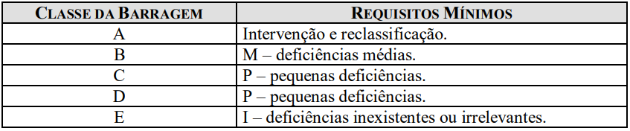Figura 2 - Requisitos mínimos quanto à manutenção. Fonte: MENESCAL (2001).

Menescal também sugere que as frequências para inspeções das barragens devem ser como as demostradas na figura 3 para cada classe de risco:

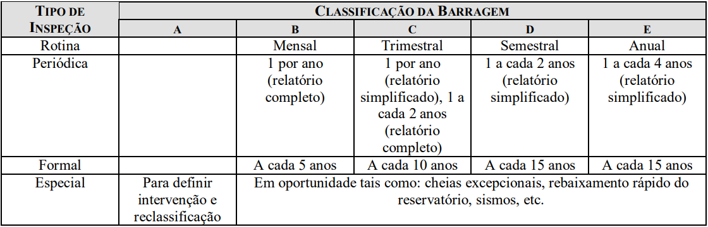Figura 3 – Frequência de Inspeções.

Fonte: MENESCAL (2001).

Para Albuquerque (2000), processar uma imagem consiste em transformá-la sucessivamente com o objetivo de extrair mais facilmente a informação nela presente, e o reconhecimento é a parte do processamento que vai classificar os objetos a partir de informações encontradas na imagem. Todavia, os resultados obtidos devem ser organizados de modo que possam ser utilizados para a análise humana ou computacional. Pode-se dizer que esse processo consiste na entrada de uma imagem em um sistema e na saída de um conjunto de valores numéricos que serão analisados por um algoritmo.

Segundo Figueiredo (2007), dentro da computação, o reconhecimento de padrões é uma área derivada da inteligência artificial. Esta técnica é largamente utilizada em diversas aplicações como leitura de códigos de barras, processamento de textos ou imagens, reconhecimento de voz, etc. Figueiredo (2007) diz ainda que os resultados obtidos após o término do processamento da imagem são usualmente um conjunto de vetores de características que precisam ser organizados e agrupados. Algoritmos de reconhecimento de padrão são utilizados no intuito de realizar este agrupamento. Muitos são os algoritmos de análise e processamento existentes, porém, dentre os diversos algoritmos existentes, os algoritmos baseados em histograma são frequentemente utilizados devido a sua simplicidade e eficiência.

Após muita pesquisa sobre a viabilidade do projeto foi iniciado a modelagem das estruturas de dados responsável por armazenar os dados dos usuários (engenheiros credenciados) para a realização das avaliações das barragens como mostrado na Figura 4.

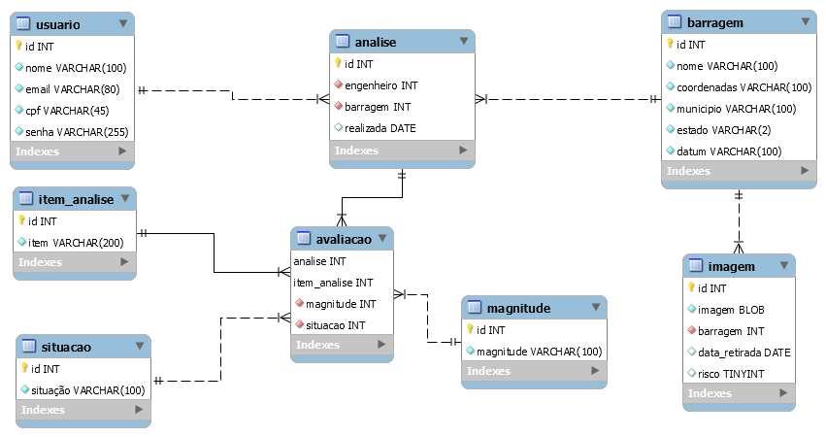

Figura 4: Diagrama de entidades do aplicativo Pegasus.

Fonte: Elaborado pelos próprios autores (2019).

No decorrer do projeto descobrimos quais processos eram utilizados durante as avaliações, onde se pode concluir que para cada item analisado há duas categorias para metrificar aquele item. Uma delas é a magnitude que está compreendida com os valores x, y, z.

Para criação da interface de usuário – UI – utilizamos o REACT, uma biblioteca de JavaScript que organiza o que será mostrado para o usuário final. Segundo o site TABLELESS (2018), quando é dito que o React é uma biblioteca, é por ter uma coleção de funcionalidades relacionadas usadas para resolver problemas específicos.

Para utilizamos os algoritmos de processamento de imagens, melhoramento e detalhamento que possam ajudar nas avaliações, iremos utilizar o *software* MATLAB. Segundo Faria (2010), o software se consiste em linguagem de computação de alto-nível e ambiente de desenvolvimento de algoritmos, análise e visualização de dados, e computação numérica.

1. **Referências Bibliográfica**

Em seu trabalho prático, sobre Análise e Processamento de Imagem, Faria (2010), fez uma analogia entre os algoritmos de processamento e os sentidos humanos. O estudo consistiu em operações de filtragem e segmentação de imagens transaxiais de cérebros, utilizando o *software* MATLAB para implementação de algoritmos. Foi concluído que as imagens processadas asseguraram diagnósticos médicos muito mais eficazes e assertivos.

Novelli (2015), apresentou a metodologia de quantificação através do processamento de imagens de estruturas de tecido envolvidas em processo de reparação. Também utilizou o *software* MATLAB para o processamento das imagens. Segundo Novelli, uma característica importante do MATLAB é a possibilidade de quantificar estruturas não selecionadas. Com o *software*, foi possível quantificar variáveis que até então não eram possíveis.

Santos e Weber (2010), desenvolveram um modelo para compensação financeira a propriedades de agricultura familiar utilizando ferramentas de Geoprocessamento como drones e satélites além do auxílio do processamento de imagens aéreas.

Outro trabalho que utilizou o *software* MATLAB, foi o de Figueiredo (2007). Ele estudou os algoritmos de processamento e reconhecimento de padrões em imagens digitais capturadas em ambientes abertos e avaliou o desempenho. As avaliações foram realizadas no reconhecimento de padrões em imagens de plantas, obtidas em ambiente aberto para monitoramento e controle de plantas invasoras.

O trabalho de César (2017), mostrou a efetividade dos licenciamentos ambientais utilizando documentos técnicos relacionados à desastres. Também foi mostrada a necessidade do estado em realizar fiscalizações de empresas que desenvolvem atividades de risco humano e ambiental. Analisaram o sistema de gestão ambiental em Minas Gerais, e durante o estudo, verificaram que cerca de 49% das barragens existentes no estado que se enquadram na categoria de alto risco não recebem devidas auditorias, e que isso se dá devido a insuficiência operacional.

O sistema GestBarragens (2005), teve o objetivo de modernizar as vistorias de segurança de barragens através de soluções sistemáticas. Foi implantado no Departamento de Barragens de Betão - DBB - e teve como resultado, maior velocidade nas tomadas de decisão referentes às anomalias encontradas nas avaliações das barragens.

Já o trabalho de Buffi (2017), demonstra que os processos de avaliação de barragens são dificultados devido aos métodos adotados, e que questões de acessibilidade a dados e frequência das avaliações são fatores importantes. O autor mostra a utilização de veículos aéreos não tripulados, os VANT's, como solução para estes problemas, uma vez que são equipados com câmeras de alto desempenho, possibilitam a coleta de dados necessários para as avalições, além de aumentar a frequência das avaliações.

**3.1 Fundamentação Teórica**

O MATLAB, conforme Faria (2010), foi inicialmente concebido para proporcionar fácil acesso às bibliotecas LINPACK e EISPACK, duas das mais importantes bibliotecas em computação e cálculo matricial hoje em dia. O MATLAB permite efetuar, de um modo rápido, a resolução numérica de problemas num tempo muito menor do que com linguagens de programação tradicionais como Fortran, Basic ou C.

Ainda segundo Faria (2010), as utilizações mais frequentes desta ferramenta encontram-se nas áreas de computação e cálculo numérico tradicional, prototipagem, algoritmia, teoria do controle automático, estatística, análise de séries temporais para o processamento digital de sinais. Além disso, o *software* dispõe também de um amplo conjunto de programas de apoio especializados, denominados “Toolboxes” que estendem significativamente o número de funções incorporadas no programa principal. Processamento de imagem, controle robusto, estatística, analise financeira, redes neuronais e simulação de sistemas dinâmicos São algumas das várias aplicações dessas funções.

**4 Conclusão**

___________________________________________________________________________________________

**Referências**

ALBUQUERQUE, M.; PORTES, M.; **Processamento de Imagens: Métodos e Análises**. 2000. 12 f. processamento digital de imagens e suas aplicações – Centro Brasileiro de Pesquisas Físicas, Universidade Federal do Rio de Janeiro, Rio de janeiro, 2000. Disponível em < http://www.cbpf.br/cat/pdsi/pdf/ProcessamentoImagens.PDF >. Acesso em: 05 Mar 2019.

ARAÚJO SILVA, M. M. *et al.*; **Impactos Ambientais causados em decorrência do rompimento da Barragem Camará no município de Alagoa Grande**, PB. Revista de Biologia e Ciências da Terra, 6(1). 2006.

CARNEIRO, G. S. G. *et al.* **Estudo de causas, impactos e medidas corretivas do rompimento de uma barragem de rejeitos, usando o caso da barragem de Mariana-MG**. 2018. 24f. Trabalho de conclusão de curso – Universidade federal de Uberlândia: Faculdade de Engenharia civil, Uberlândia, 2018.

BBC. **Tragédia com barragem da Vale em Brumadinho pode ser a pior no mundo em 3 décadas**. Londres, 2019. Disponível em < https://www.bbc.com/portuguese/brasil-47034499>. Acesso em: 23 abr. 2019.

BUFFI, G.; MANCIOLA, P.G.   
**Levantamento da Represa de Ridracoli: fotogrametria baseada em UAV e técnicas topográficas tradicionais na inspeção de estruturas verticais**. 2017. 8. 1-18. 10.1080/19475705.2017.1362039. Disponível em: <https://www.researchgate.net/publication/319263311_Survey_of_the_Ridracoli_Dam_UAVbased_photogrammetry_and_traditional_topographic_techniques_in_the_inspection_of_vertical_structures>. Acesso em: 20 abr. 2019.

CÉSAR, P.S.M.; CARNEIRO, R. A gestão ambiental em Minas Gerais: **Uma análise do sistema de gestão ambiental e do rompimento da barragem de rejeitos em Mariana Mg**. Escola de Governo da Fundação João Pinheiro. Belo Horizonte, 2017. Disponível em: < http://www.relise.eco.br/index.php/relise/article/view/66/61>. Acesso em: 20 abr. 2019.

DUARTE, A. P.; **CLASSIFICAÇÃO DAS BARRAGENS DE CONTENÇÃO DE REJEITOS DE MINERAÇÃO E DE RESÍDUOS INDUSTRIAIS NO ESTADO DE MINAS GERAIS EM RELAÇÃO AO POTENCIAL DE RISCO**; Brasil; MG; Belo Horizonte 2008; Universidade Federal de Minas Gerais, UFMG; p.19. Disponível em: <http://www.smarh.eng.ufmg.br/defesas/502M.PDF> Acesso em: 27 mar. 2019.

FARIA, F. **Análise e Processamento de Imagem**. 44 f. Mestrado Integrado em Engenharia Biomédica. Faculdade de Engenharia da Universidade do Porto. Porto, 2010. Disponível em: <https://web.fe.up.pt/~tavares/downloads/publications/relatorios/MEB_Diogo_Faria_TrabPraticos.pdf>. Acesso em: 20 abr. 2019.

FIGUEIREDO, R.; **Um estudo de algoritmos de processamento de imagem e reconhecimento de padrão em imagem digital capturada em ambiente aberto**. 2007. 121 f. Dissertação de pós-graduação em mecatrônica – Escola Politécnica de pós-graduação em mecatrônica, Universidade Federal da Bahia, Salvador, 2007. Disponível em < https://repositorio.ufba.br/ri/bitstream/ri/21470/1/VersaoFinalDissertacao.pdf>. Acesso em: 05 Mar 2019.

GRAÇA, N. L. S. de S; FAGGION, P. L; **Validação de determinação de deslocamentos relativos em barragens utilizando Topografia e Medidores Triortogonais de Junta**.Revista Brasileira de Geomática, Pato Branco, v.4, n. 2, p.89-98, mai/ago. 2016.

KUPERMAN, S.C, RE, G., CANHOLI, A.P., NAKARANANDI, M. K., LUIZ, M.W. **Tornando decisões de segurança eficazes e econômicas de barragens**, Ed 1. São Paulo: Elsevier. Fev 1995. 352 pg. ISBN: 0128162465.

LOPES, L. M. N.; **O rompimento da barragem de Mariana e seus impactos socioambientais.** Sinapse Múltipla, v. 5, n. 1, p. 1, 2016.

MENESCAL, R. *et al.*; **Uma Metodologia para Avaliação do Potencial de Risco em Barragens do Semi-Árido**, In: XIII Seminário Nacional de Grandes Barragens, Fortaleza,novembro de 2001.

NOVELLI, M.D. et al. **Aplicação do processamento de imagens por computador na quantificação das variáveis histopatológicas da reparação tecidual de anastomoses colocólicas em cães**. Rev. Assoc. Med. Bras., São Paulo, v. 43, n. 4, p. 277-282, Dec. 1997. Disponível em < http://www.scielo.br/pdf/%0D/ramb/v43n4/2015.pdf >. Acesso em 20 abr. 2019.

OLIVEIRA, N.; **Minas já sofreu com outros rompimentos de barragens**. Brasil; 05 de novembro 2015. O tempo. Disponível em <<https://www.otempo.com.br/cidades/minas-j%C3%A1-sofreu-com-outros-rompimentos-de-barragens-1.1159501>> Acesso em: 27 mar. 2019

PEREIRA, L. F. *et al.*; **Impactos do rompimento da barragem de rejeitos de Brumadinho, Brasil: uma análise baseada nas mudanças de cobertura da terra**. Journal of Environmental Analysis and Progress, v. 4, n. 2, p. 122-129, 2019.

PORTELA, E.; GALHARDAS, H.; PINA, C. SILVA, A.R.; BARATEIRO, J. **A modernização dos sistemas de informação de barragens: o sistema gestBarragens**. Laboratório Nacional de Engenharia Civil, Lisboa. Instituto de Engenharia de Sistemas e Computadores: Investigação e Desenvolvimento. Lisboa, 2005. Disponível em: < http://repositorio.lnec.pt:8080/bitstream/123456789/14088/3/n18eportelagestBarragens-sbarragens2005.pdf>. Acesso em: 20 abr. 2019.

SANTOS, L.P; WEBER, L.S. **O geoprocessamento como ferramenta para construção de um modelo para compensação financeira pela preservação ambiental**. Mestrando do programa de Pós-Graduação em Geografia - Universidade Federal do Rio Grande do Sul. Nova Palma. 2013. Disponível em: < http://periodicos.uem.br/ojs/index.php/Percurso/article/view/22156>. Acesso em 20 Abr, 2019.

SILVA, M. M. A., *et al*.; **Impactos Ambientais causados em decorrência do rompimento da Barragem Camará no município de Alagoa Grande, PB**. Revista de Biologia e Ciências da Terra, v. 6, n. 1, 2006. ISSN 1519-5228.

SILVA NETO, M. A. *et al.*; **Técnicas de mineração visual de dados aplicado ao monitoramento estrutural da barragem de Itaipu**. Brasil; Curitiba, UFPR. 2008.

SOARES, M. R. Z.; **Metodologia para avaliação da segurança de barragens**. 207 f. Engenharia de barragens - Faculdade de Engenharia Civil, Arquitetura e Urbanismo, Universidade Estadual de Campinas, Campinas, 2005. Disponível em < <http://repositorio.unicamp.br/bitstream/REPOSIP/257858/1/Zuffo_MonicaSoaresResio_M.pdf>> Acesso em: 27 mar. 2019.

TABLELESS. **React: o que é e como funciona essa ferramenta?**. 2018. Disponível em < https://tableless.com.br/react-o-que-e-e-como-funciona-essa-ferramenta/>. Acesso em: 23 abr. 2019.